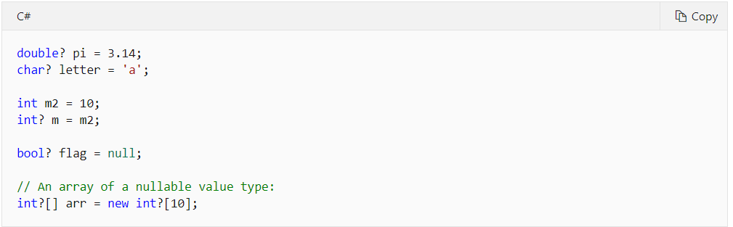

Ví dụ bool chỉ có true hoặc false, nhưng bool? Thì có thêm null

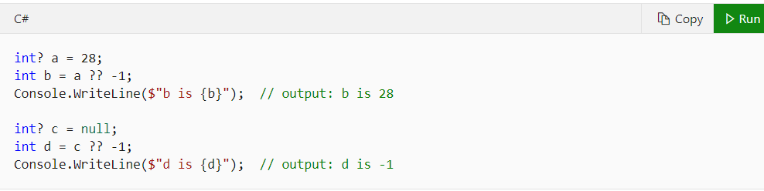

Nếu giá trị đứng trươc ?? là null, thì lấy giá trị đứng sau ??, còn không null thì lấy giá trị đó

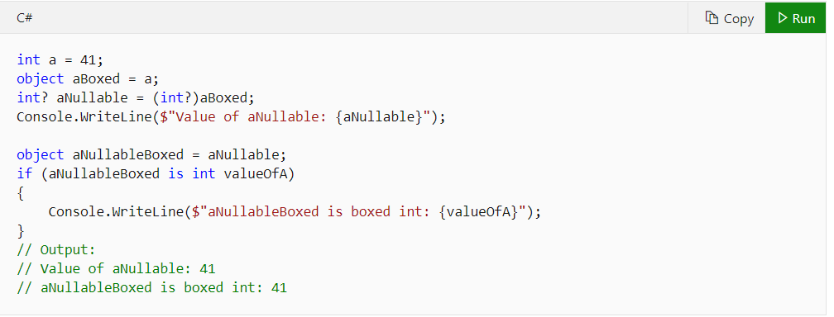

Int? có thể được dụng trong boxing và unboxing

